22.06.2013. Микро- экспедиция в леса- поля с ТПП.
(ТПП: «Приятель-6» 7.030 мГц, «Приятель-8» 10.116 мГц, 3 ватта и диполь на обеих диапазонах)

Великолепная летняя погода!
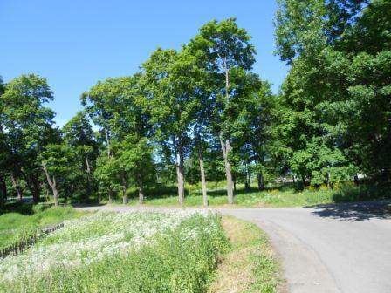
Сегодня можно и позагорать, что я и собираюсь делать. Беру радио- сумку и выдвигаюсь. Загорать, работая в эфире QRP/p, это просто замечательно.
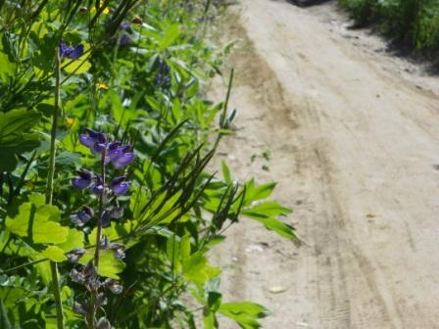

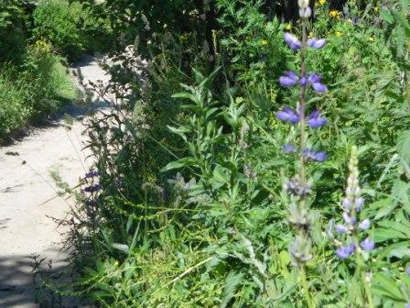

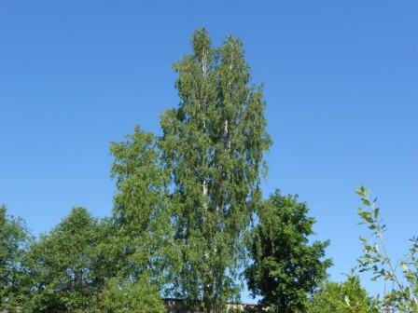

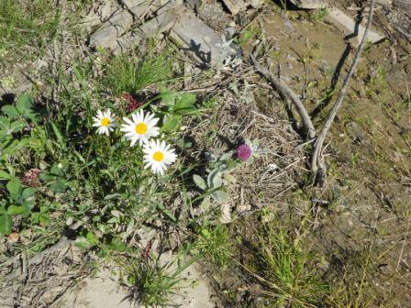

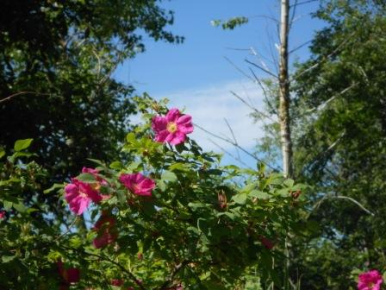

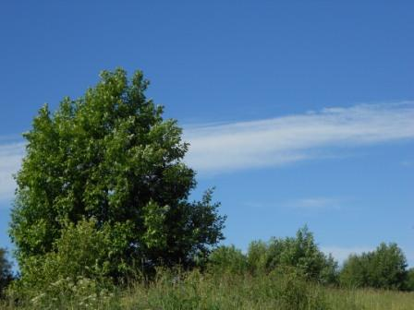

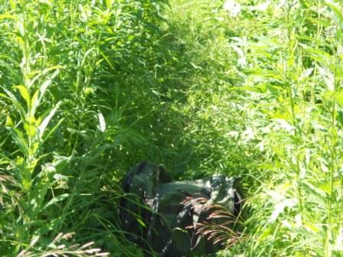
Трава у нас выше пояса, для масштаба ставлю радио- сумку, трава в рост человека.

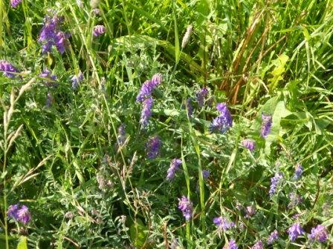

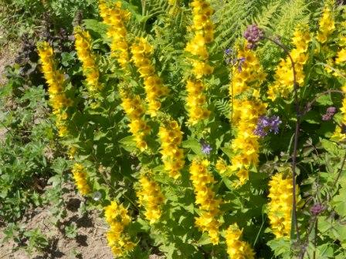

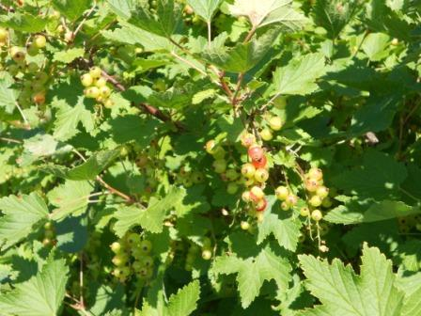

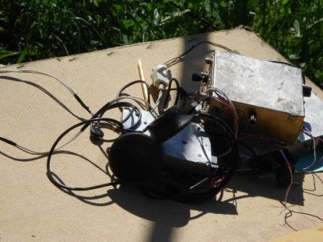
Довольно бесцеремонно выкладываю радио.
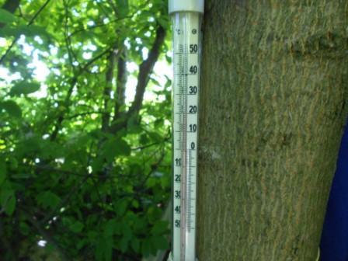
21 градус, отлично. Облаков немного, солнце постоянно греет.
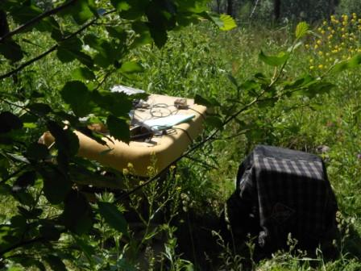
Радио- позиция с боку.
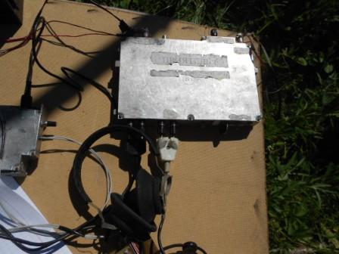
Люблю я QRP частоты! Никогда не бывают загружены. Сейчас – никого, работай в своё удовольствие, может кто- то и откликнется.
Начинаю работать на трансивере прямого преобразования «Приятель-6», частота 7030 кГц, 3 ватта, диполь.
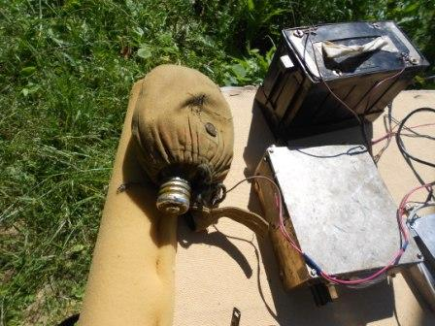
Фляга с зелёным чаем, в жару очень необходимая часть радио-экипировки.
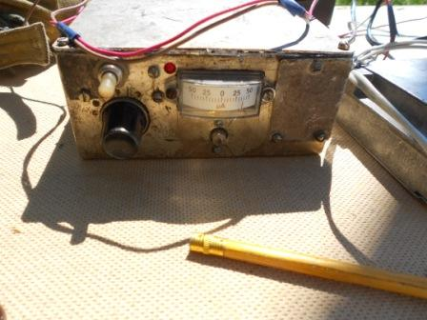

Дополнительный приёмник- супергетеродин, на случай большой загруженности частоты и сложности приёма на ТПП. Абсолютно не понадобился… Никакой загруженности частоты!

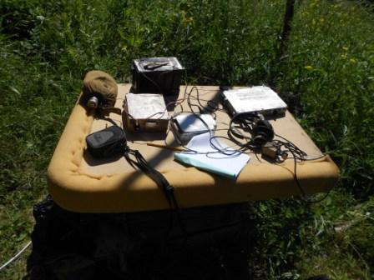
Начинаю передавать CQ de UA1CEG/p de UA1CEG/p de UA1CEG/p, CQ de UA1CEG/p de UA1CEG/p de UA1CEG/p, CQ de UA1CEG/p de UA1CEG/p de UA1CEG/p…
Никого, абсолютно никого… Из упрямства, целый час(!!) передаю общий вызов.
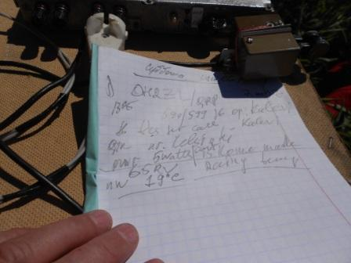
Наконец ответил Kalvi OH2ZL/QRP. Уж тут мы поговорили обстоятельно! К удивлению выяснилось, что в Финляндии дождь.
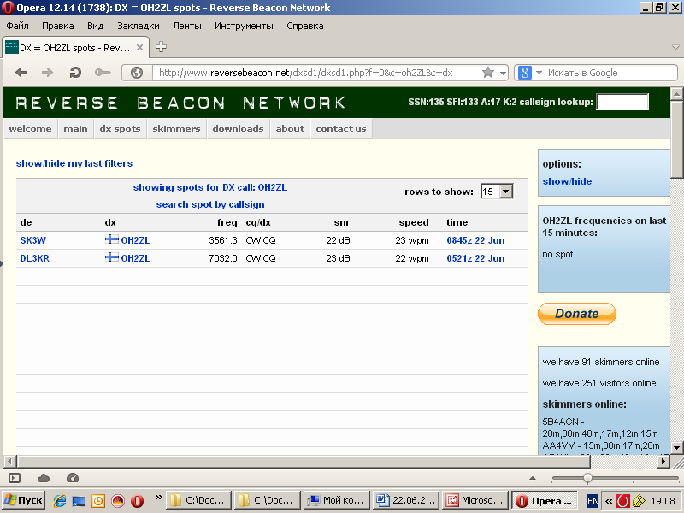
Скиммеры OH2ZL засекли.
На этом «активность» на 7030 иссякла. За более часа работы я таки провёл одну связь на QRP частоте. Перешёл на 10116.
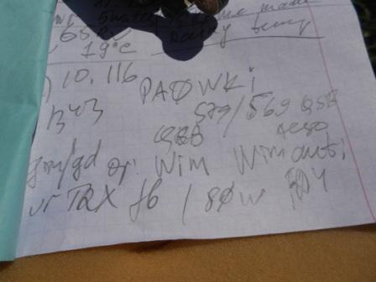
Тут веселее! Разумеется веселее за счёт активной работы QRO станций.
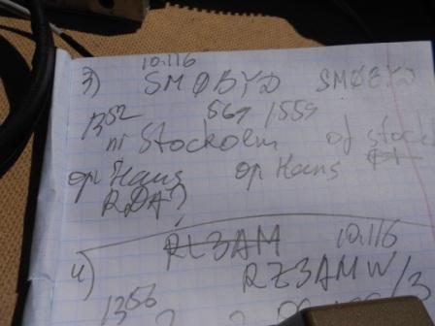

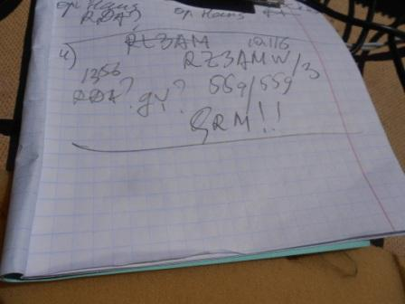

С Сергеем RZ3AMW/3 «поговорить» не получилось, принимал я его 559 QSB и рядом были мощные помехи. Пообщались коротко.

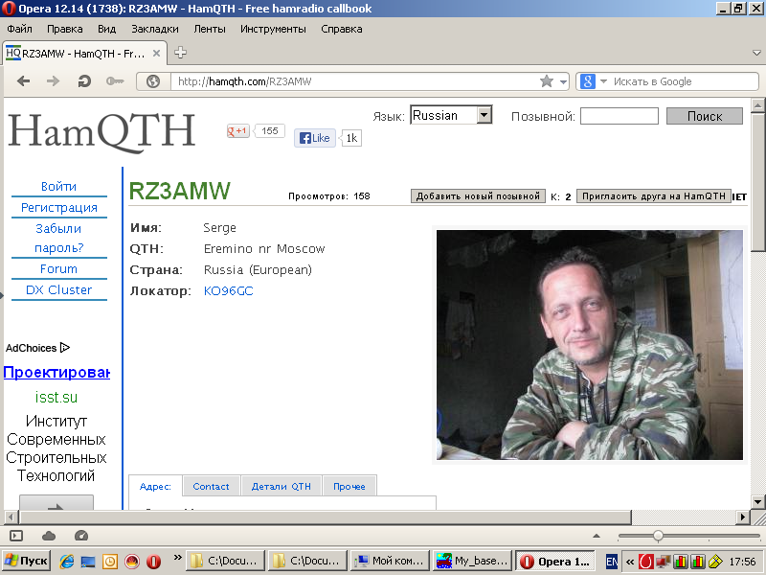

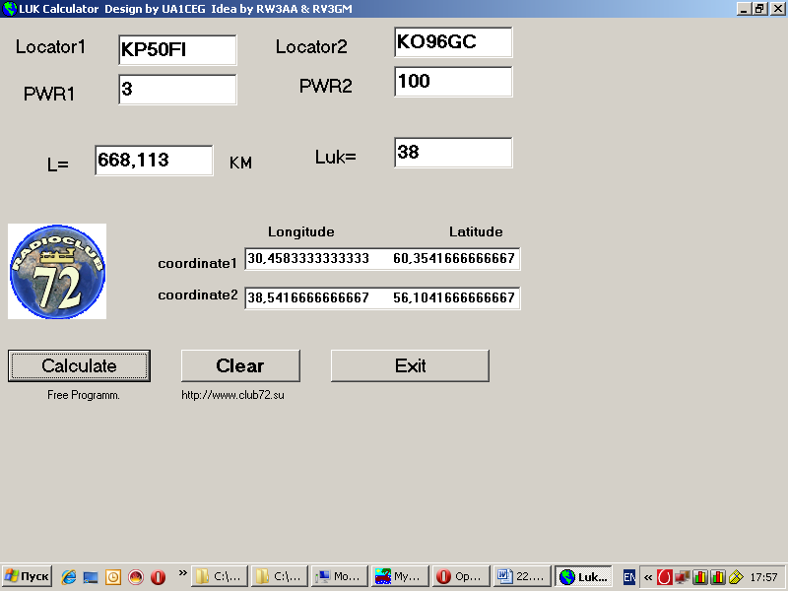

Итого за 1.5 часа работы 4 QSO:
1) 7.030 OH2ZL/QRP
2) 10116 PA0WKI
3) 10116 SM0BYD
4) 10116 RZ3AMW/3
На этом я завершил микро- экспедицию, пошёл домой, совершив и прогулку по природе.
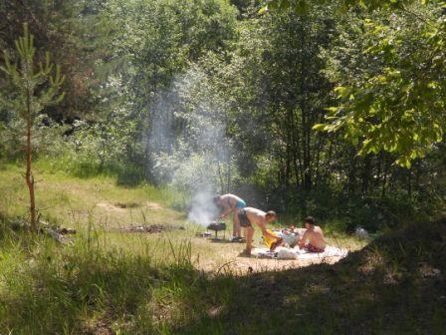
Народ у нас весь вышел на природу. В ходе прогулки, у озера донёсся запах костерка и шашлыка… Тут я ощутил, что голоден, как волк! А на жаре как-то и внимания не обращал…

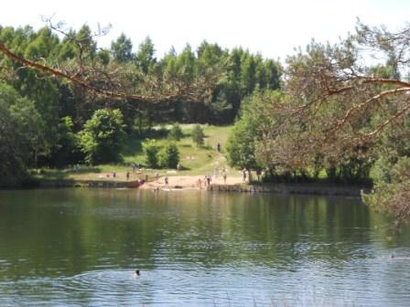
Народ купается, но водичка явно не «как парное молоко» и купаются единицы.
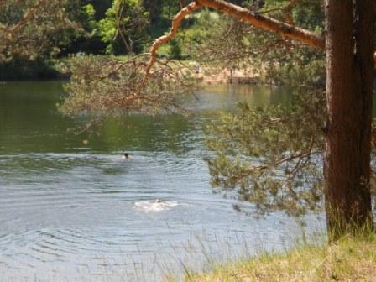

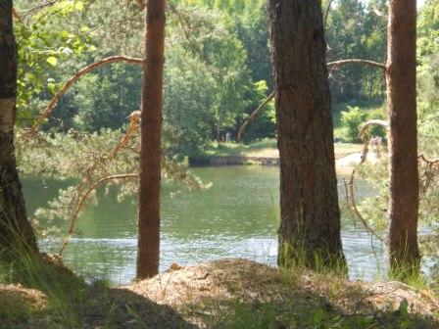

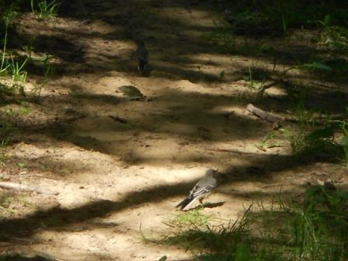
Птички уводят от гнезда, залетают вперёд и садятся метрах в 5-7, приближаюсь- перелетают ещё метров на 7. И так, пока не решат, что к драгоценному гнезду я не пойду.
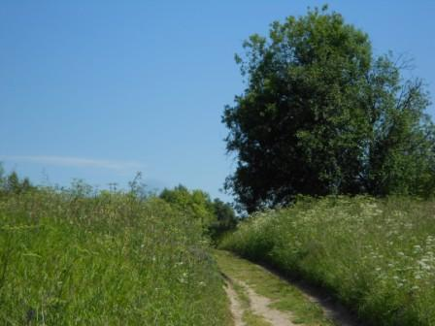

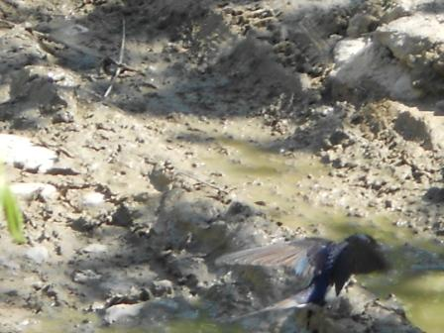

В луже купаются птички, то одна, то другая…

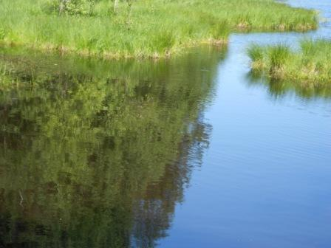

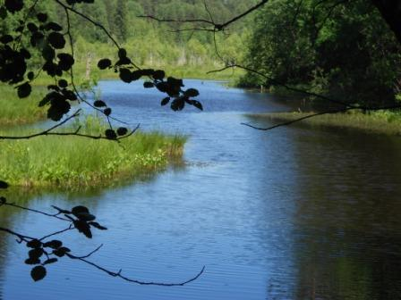
«За кадром» утка с выводком утят, сфотографировать не получается, моментально исчезают в траве и затихают.
Сегодня мою работу в эфире скиммеры засекли.

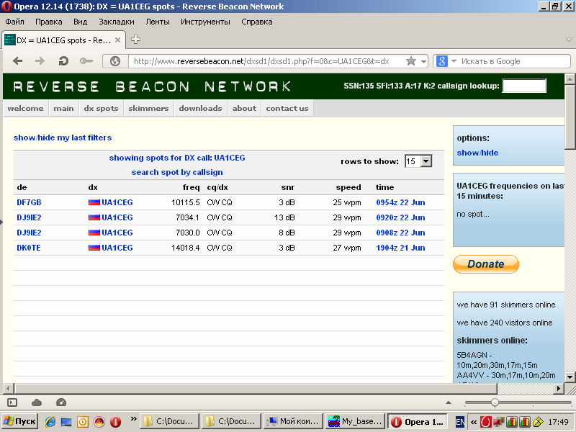

До встречи в эфире!

73! UA1CEG Юрий Александров, д.Гарболово. Ленинградской области, Всеволожского района.

LO23, KP50FI.

Сайт www.ua1ceg.club72.su

